NES-XX微机消谐装置
说明书

青岛耐尔思晶体材料有限公司

目 录
一、产品概述 1
二、用途及范围 1
三、应用环境 1
四、装置特点 1
五、装置技术指标 2
六、装置工作原理 2
七、装置操作说明 2
八、端子图、接线图及尺寸图 5
九、通讯规约——MODBUS2 7
十、通讯规约——DISA 9

一、产品概述
NES-XX系列微机消谐装置，针对电力系统由于铁磁谐振而时常发生的电压互感器（PT）烧毁甚至爆炸的恶性事故，在广泛征求用户意见的基础上，研制生产的一种新型智能消谐装置。以高性能DSP芯片为核心，经大功率、无触点消谐元件出口，以液晶显示器（LCD）、信号指示灯，触摸按键为人机界面，配以智能化软件，组成了技术和原理先进，使用简单方便的智能谐振诊断、消除、记录装置。与同类装置相比，具有集成度高、抗干扰能力强、体积小、重量轻、动作迅速等特点。
该装置实时显示系统时钟，通过按键操作可实时显示母线PT开口三角总电压及主振频率。可区分接地、过电压、谐振。经电力、冶金、煤炭、石油、化工等大型企业现场运行证明，改装置性能优越，使用安全可靠。

二、用途及范围
适用于电压等级为380V、3kV、6kV、10kV、35kV及66kV中性点不接地或经消弧线圈接地的小电流供电系统。当系统发生铁磁谐振、接地或过压故障时，对铁磁谐振故障进行消除和记录，对单相接地和过压故障进行监测并记录。注意：本装置只能消除由于外在原因诱发的非永久性铁磁谐振故障，对持续存在的外因引起的其它PT过电压不能消除。例如：PT高压侧熔断器单相熔断等状况。

三、应用环境
1、环境温度：-10℃～50℃。
2、大气压力：80～110KPa。
3、空气相对湿度：90％（25℃）、50％（40℃）
4、使用地点及空气中不得含有爆炸危险、腐蚀性和破坏绝缘的介质或气体。
5、安装地点必须具有防风、防雨、防沙、防尘等设施。

四、装置特点
1、高可靠性：采用国外先进的高速DSP芯片及CMOS工业级芯片，设计独特，具有电磁屏蔽、软硬件冗余，运行速度快、抗干扰能力强、功耗低等特点。
2、屏幕采用黄绿液晶全中文显示，信息丰富直观，可人机对话，操作简单方便。
3、优质的模数转换器耐温性能好、转换速度快、测量精度高。
4、丰富的通讯接口：RS232接口、RS485接口，消谐适用于无人值班变电站或综合自动化设备。
5、故障记录信息可通过液晶屏显示追忆20次接地故障，装置掉电后信息不丢失。
6、区分消谐、单相接地、过压故障。
7、丰富的报警接口，掉电报警、谐振报警、接地报警、过压报警、总报警，方便接入综保。
8、晶闸管击穿后自动保护功能。

五、装置技术指标
1、 工作电源：AC220V±10% 50Hz
        - DC220V±10% (特殊要求定货请提前声明)
        - 装置功耗：≤30W
2、消谐段数：1段
3、消谐频率：三分频（14～18）、二分频（22～27）、基频（47～52）、三次谐波（145～162）、其它高次谐波（频率大于52的非三次谐波）
4、消谐门限电压出厂默认值：（可修改）
工频及倍频：110V 分频：30V
5、单相接地门限电压：30V
6、报警继电器接点容量：5A/250VAC、5A/30VDC
7、追忆记录20条，且掉电不丢失
8、通讯接口：RS232、RS485
9、通讯规约：DISA、Modbus2、CDT规约可选
10通讯波特率：1200bps、2400bps、4800bps、9600bps、19200bps可选。

六、装置工作原理
本装置对PT开口三角电压（即零序电压）实时检测，正常情况下，该电压很小，装置内的大功率消谐元件处于阻断状态，对系统无任何影响。
当系统处于故障时，本装置对开口三角电压分析计算，判断当前故障状态。如果出现某种频率的铁磁谐振（工频、倍频电压消谐门限电压为110V，分频消谐门限电压为30V），则按程序设定瞬间启动消谐元件予以消除，并显示、保存故障信息、发消谐报警信号。如果在设定的消谐次数内，PT开口三角电压并未消除，则转为显示过压故障，保存故障记录发出过压报警信号。如果单相接地故障（门限电压30V），装置显示接地故障，存储记录并发送接地报警信号。

七、装置操作说明
1、功能简述
指示灯：“电源”，“运行”，“通讯”，“接地”，“谐振”，“过压”指示灯。
    - 装置电源正常时“电源”指示灯亮。
    - 装置工作正常时“运行”指示灯闪烁。
    - 装置进行通讯时“通讯”指示灯闪烁。
    - 装置进行消谐动作时“谐振”指示灯闪烁。
    - 系统接地故障时“接地”指示灯亮。
    - 系统过压故障时“过压”指示灯亮。
按 键： “复位”， “↑”， “↓”，“确定”，“翻页”， “返回”，
    - “复位”：为整机的复归键，接通电源时无论何种情况下，按此键，程
序重新开始运行。
    - “↑”，“↓”，分别为对应“上、下或加、减”功能，用于上下移动光标或对选中参数进行加减操作。
    - “确定”：用于进入选择的功能菜单、激活修改状态、修改完成后保存数据。
    - “返回”：此按键用于返回上级菜单。
    - “翻页”: 用于翻到下一屏。
注： a) 在单页面方式下，“↑”，“↓”功能为“上，下”。
b) 在修改状态激活后数据输入时, “↑”，“↓”对应功能为“加1，减1”。
c) 在修改状态激活后, “↑”，“↓”亦可用于功能项目的选择功能。
d) 在多页面方式下“翻页”，功能为“下翻页”。（翻到末页后再回到第1页，循环往复）
e) “确定”键一方面用于进入选择的功能菜单，另一方面在修改参数时，按“确定”键激活修改状态（对应位置数据闪烁,），按“↑”或“↓”键修改参数，再按“确定”存储参数。
在时钟修改界面，按“↑”修改黑色方形数值大小，按“↓”键移动黑色方形块，按“确定”键存储参数。
2、装置操作说明
装置上电后电源指示灯亮，先进入开机界面，显示装置名称、厂商信息等等，延时后进入运行监测页面，同时绿色“运行”指示灯闪烁，此时按“确定”进入主菜单（图2所示），如果无任何操作，一分钟后自动转入运行监测页面（如图1所示）。
2.1 主菜单
装置运行监测页面下按“确定”键，液晶屏幕显示主菜单如图2所示，然后按“↑”，“↓”键移动光标“►”进行选择，按“确定”进入功能菜单。
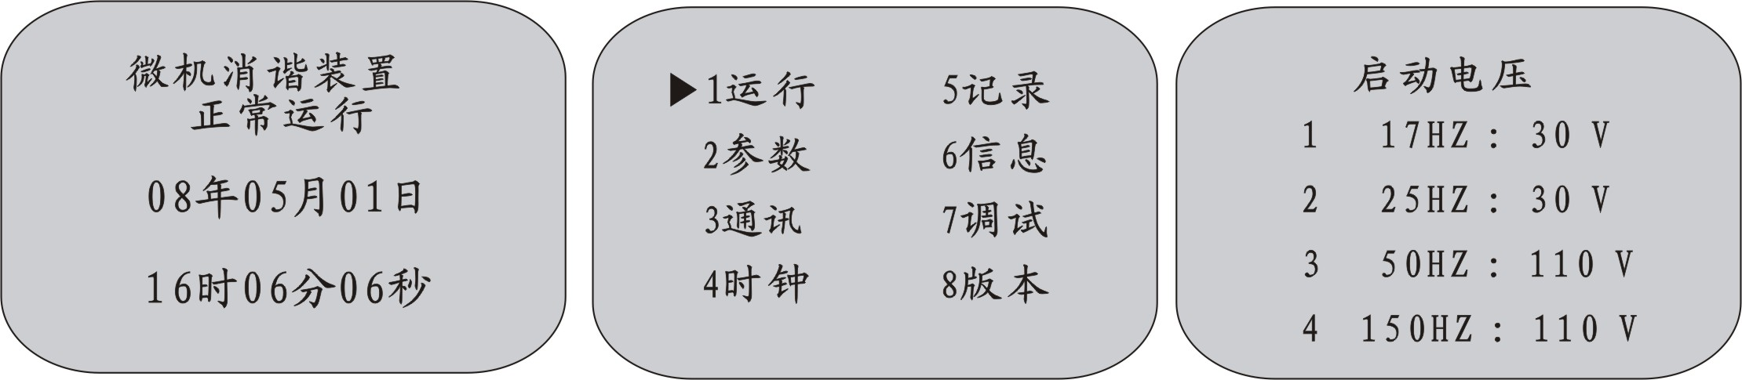
图1 运行界面 图2 主菜单 图3 参数设置
2.2 参数设置
在主菜单下，按“↓”键移动光标“▶”，选中“参数”项,然后按“确定”键，进入如图3所示的屏幕显示。该启动电压值为本机默认配置，用户不能修改。
2.3 通讯设置
通讯设置菜单如图4按“↑”、“↓”键，选中要修改的项目，再按“确定”键，激活修改状态，对应数值开始闪烁，再按“↑”或“↓”键，调整数据，之后按“确定”存储，完成设置。
  - 地址设置：地址范围（十进制）0～255
  - 波特率设置：可选波特率1200/2400/4800/9600/19200bps。（装置默认地址为9600bps）
  - 规约设置：可选规约DISA、Modbus2、CDT
2.4 时钟调整
在主菜单（图2）下，选中“时钟”，进入时钟调整界面。如图5示。按“↑”修改数据，按“↓”键，移动选中要修改的项目，再按“确定”键存储，完成设置。
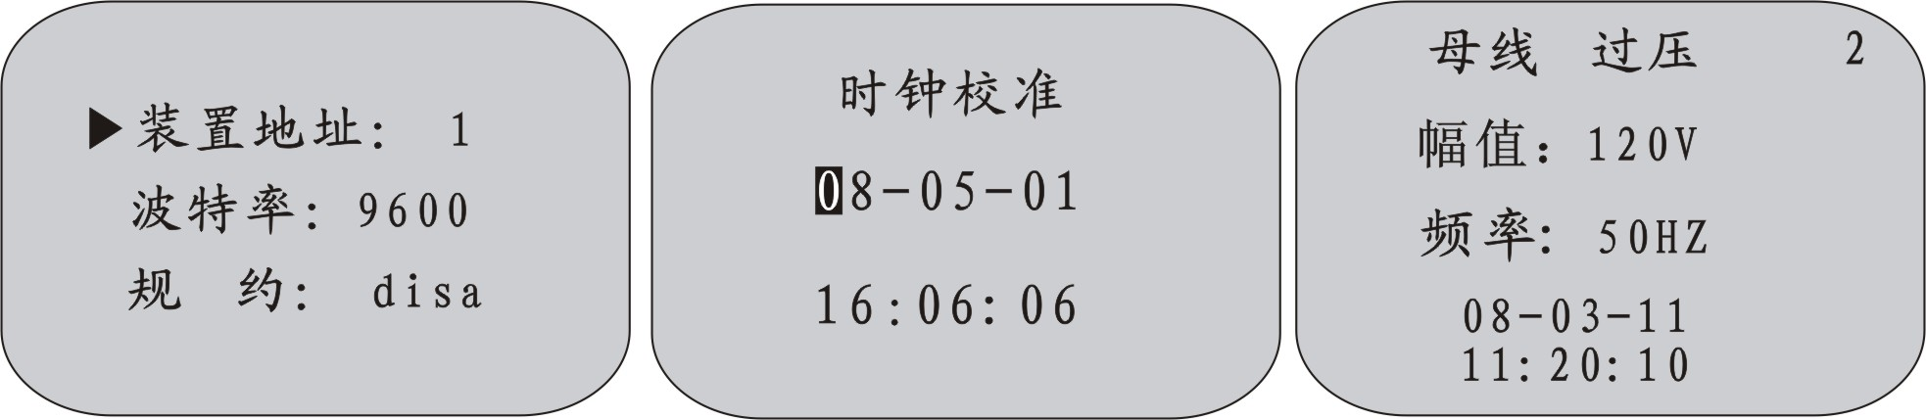
图4 通讯设置 图5 时钟调整 图6 过压信息
2.5 记录查询
在主菜单（图2）下，选中“记录”，进入记录查询界面。如图6示。记录的故障信息共三类，分为谐振，接地和过电压信息，按“翻页”键即可可翻看其它故障记录信息。
2.6 信息显示
在主菜单（图2）下，选中“信息”，进入信息界面，查看母线当前状态，显示母线电压、频率。图7为母线电压频率信息。
2.7 内部调试
本菜单由本公司调试人员调试操作所用，如用户需要对此操作，请与本公司联系。
2.8 版本信息
在主菜单（图2）下，选中“版本”，浏览装置版本信息，如图8示
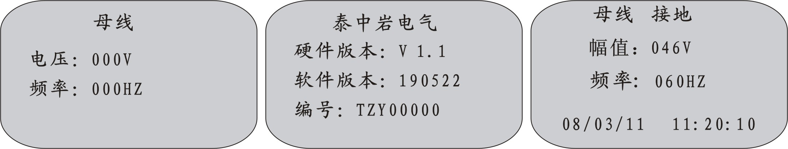
图7 母线电压信息 图8 版本信息 图9 故障信息
3、母线故障状态显示
母线故障状态共三种，如图9所示：
- 接地故障：当PT开口三角零序电压大于所设定接地门限电压30V，而小于所设定谐振门限电压110V，装置判定系统处于单相接地故障；
- 铁磁谐振故障：当PT开口三角零序电压大于所设定谐振门限电压110V，装置判定系统处于铁磁故障，装置启动消谐电路，消除铁磁谐振；
- 过压故障：装置启动消谐电路后，在设定的消谐次数下未能消除过电压，装置判定系统处于过压状态。

八、端子图、接线图及尺寸图
1 装置后端子图
2 装置典型接线图

3 外形及安装尺寸图
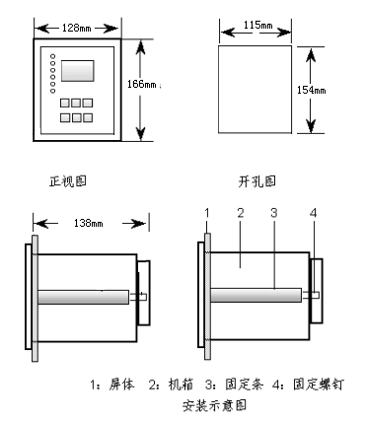

九、通讯规约——MODBUS2
（一）物理界面
1、接口标准
装置可配RS-232C、RS-485硬件接口，分别为三线制及二线制接线。其选择通硬件跳线选择实现，出厂前用户要明确说明选择哪种接口
2、通讯帧格式
异步通讯方式，一位起始位，八位数据位，一位停止位。无奇偶校验位。
通讯速率（波特率）：1200，2400，4800，9600，19200 bps
选址范围：0－255（0－0FFH）
通讯方式：1:1或1:N，主从查询制
（二）数据交换界面
1.一般报文格式
1.1．帧格式
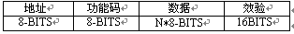
1.2．CRC-16校验
X16+X15+X2+1
1.3．数据请求帧（下行）
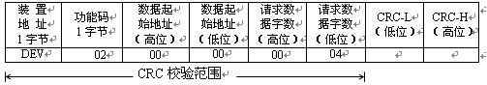
1.4．数据响应帧（上行）

装置地址  1字节 | 功能吗  1字节 | 上行数据字节数量 | 数据字节 | CRC-L  (低位) | CRC-H  (高位)
DEV | 02H | 08H | DATA0  —DATA7

说明 :(1) 数据字节数不含本身及CRC字节。
(2) CRC对除本身以外的所有字节从“装置地址”起校验。
(3) 数据字节MU共8个字节表示母线故障信息。MU从左向右排列为D0-D7。
DATA0:表示1母状态，“0”母线无故障，“1”谐振，“2”接地，“3”过电压。
DATA1:表示2母状态，“0”母线无故障，“1”谐振，“2”接地，“3”过电压。
DATA3-DDATA7为备用字节。数值为“0”。
(4)本规约为问答式，无论装置有无事件被检测到，只要收到数据请求，均上送数据。
2．报文类型定义(C1)
a．主机下行报文
C1 (ASK 02H) 意义：读消谐装置只可读数字量寄存器 特征字02H（遥测）
b.下位机上行报文
 R1(事件信息02H)

DEV | 02H | 08H | DATA0 | DATA1 | 00H | 00H | 00H | 00H | 00H | 00H | CRC-L | CRC-H

c．报文数据交换
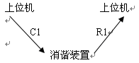
3．报文类型定义(C2)
a. 主机下行报文
C2 (ASK 08H) 意义：校时 特征字08H（遥调）
DEV | 08 | 00H | 00H | 00H | 03H | 年 | 月 | 日 | 时 | 分 | 秒 | CRCL | CRCH
b.下位机上行报文
 R2(事件信息08H)
DEV | 08 | 06H | 年 | 月 | 日 | 时 | 分 | 秒 | CRCL | CRCH

c．报文数据交换
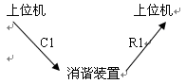
C2
R2
（三）、详细举例
如装置地址为1，具体通讯举例如下
3.1、后台下行：（C1命令，读寄存器）
01 02 00 00 00 04 79 C9
其中79 C9为CRC校验
a. 装置无故障上行(R1)
01 02 08 00 00 00 00 00 00 00 00 CRC(16)
b. 装置一段“谐振”上行(R1)
01 02 08 01 00 00 00 00 00 00 00 CRC(16)
c. 装置一段“接地”上行(R1)
01 02 08 02 00 00 00 00 00 00 00 CRC(16)
d. 装置一段“过电压”上行(R1)
01 02 08 03 00 00 00 00 00 00 00 CRC(16)
e. 装置二段“谐振”上行(R1)
01 02 08 00 01 00 00 00 00 00 00 CRC(16)
f. 装置二段“接地”上行(R1)
01 02 08 00 02 00 00 00 00 00 00 CRC(16)
g. 装置二段“过电压”上行(R1)
01 02 08 00 03 00 00 00 00 00 00 CRC(16)
3.2、后台下行：（C2命令，校时）（以2012年1月1日12时01分30秒为例）
01 08 00 00 00 03 12 01 01 12 01 30 FD CA
装置校时后上行(R2)
  - 08 06 12 01 01 12 01 30 1D AD

十、通讯规约——DISA
（一）物理界面

1.接口标准
装置带有RS－232、RS-422、RS－485硬件接口，分别为三线制、四线制和二线制接线。通过硬件跳线实现选择。
2.通讯帧格式
异步通讯方式，一位起始位，八位数据位，一位停止位。
通讯速率（波特率）： 1200，2400，4800，9600，19200 bps
选址范围：0－255（0－0FFH）
通讯方式：1：1或1：N，主从查询制
（二）数据交换界面
1．一般报文格式
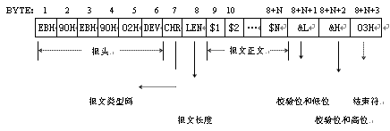
a.报头：BYTE1～BYTE6 6字节
b.起始符：BYTE5 02H
c.机器屏(柜)编号：BYTE6 DEV 一字节用16进制表示范围1～255
d.报文类型码：BYTE7 CHR 一字节，不同值代表不同类型报文(参阅“报文类型定义”)
e.报文长度：BYTE8 LEN 一字节
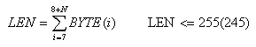
f.报文正文：BYTE9～BYTE（8＋N），＄1～＄N N字节数据
g.校验和： BYTE（8＋N＋1）～BYTE（8＋N＋2） 2字节 &L~&H
low₁₆：表示取累加和低16位，不计溢出。
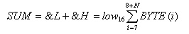
h.结束符： BYTE（8＋N＋3） 03H 一字节
2．报文类型定义
A．握手报文：用于数据接收后的应答，定义格式如下：
ACK：意义：数据接收正确 特征字06H
EBH | 90H | EBH | 90H | 02H | DEV | 06H | 03H

B.监控主机命令报文
C1 (ASK 66H) 意义：查询装置待发送事件 特征字66H
EBH | 90H | EBH | 90H | 02H | DEV | 66H

C2 （CRT 55H） 意义：上位机命令终端校时 特征字55H
1 2 3 4 5 6 7 8 9 10 11 12 13 14 15 16 17
EBH | 90H | EBH | 90H | 02H | DEV | 55H | 08H | YEAR | MON | DAY | HOUR | MIN | SEC | &L | &H | 03H

各信息字节意义：

01～05 ：报头 12 ：HOUR时
06 ：DEV 本机柜号 13 ：MIN分
07 : 55H 报文特征码 14 ：SEC秒
08 ：08H 报文长度 15 ：&L代码和低位
09 ：YEAR年 16 ：&H代码和高位
10 ：MON月 17 ：03H结束符
11 ：DAY日

C.下位机应答报文
 R1(事件信息60H)
1 2 3 4 5 6 7 8 9 10 11 12 13 14 15 16 17 18 19 20
EBH | 90H | EBH | 90H | 02H | DEV | 60H | 0BH | YEAR | MON | DAY | HOUR | MIN | SEC | ACT | FAU | V | &L | &H | 03H

各信息字节意义：
1～5：报头 13：MIN 分
6：DEV本机柜号，用户可定义* 14：SEC秒
7：60H报文特征码 15：ACT母线号
8：0BH报文长度 16：FAU故障类型
9：YEAR年 17：V 幅值
10：MON月 18：&L代码和低位
11：DAY日 19：&H代码和高位
12：HOUR时 20：03H结束符
注：1．母线号：01H，02H。
2．故障类型：0CH表示谐振，0EH表示过压，0FH表示过电压消失，10表示接地。
3．时间为BCD码。
3．报文数据交换
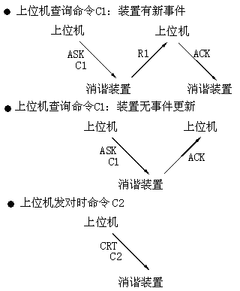

青岛耐尔思晶体材料有限公司
地址：中国（山东）自由贸易试验区青岛片区团结路2879号福莱社区73号楼202室
电话：15933916158

